Подарок маме (цветы из ткани)
2 год обучения

Цветы – самый распространенный сюжет при изготовлении различных поделок. Вот такую аппликацию красивых и ярких цветов из ткани можно сделать в подарок любимой мамочке.

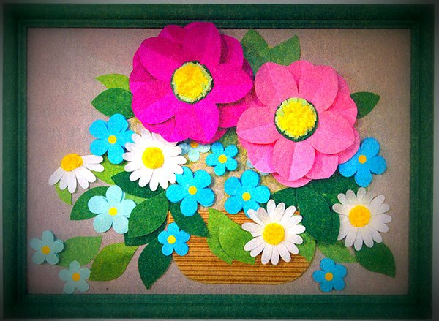
Для изготовления такой аппликации понадобится:
1) Бумага;
2) Клей;
3) Несколько видов ткани;
4) Ножницы;
5) Нитки и иголки.
Процесс изготовления
1) На листе бумаги рисуем или распечатываем готовые шаблоны в виде лепестков цветов. Вырезаем заготовки.
2) Полученные шаблоны прикладываем на ткань для аппликации, закрепляем иголочками, прорисовываем контуры и аккуратно вырезаем с запасом для подгиба краев.
3) Подгибаем края у каждой детали, проглаживаем. Затем прикрепляем изнанкой к основе, закрепляем булавочками и приметываем крупными стежками.
4) Пришиваем детали к готовому изделию с помощью невидимого шва.
Подобной аппликацией можно украсить подушку.
Ниже представлены схемы, которые помогут в изготовлении простой аппликации цветов.

